32. KONKURENCJA PRZEDSIĘBIORCZA A POSTĘP GOSPODARCZY
Z tego rozdziału dowiesz się:
- w jaki sposób przedsiębiorcze działania rozprzestrzeniają się na cały rynek,
- dlaczego pozornie ekskluzywne innowacje służą całemu społeczeństwu,
- jaką rolę odgrywa w tym procesie konkurencja,
- jak konkurencja napędza postęp gospodarczy.

Najważniejsze pojęcia:
innowacje, postęp gospodarczy

Innowacyjność przedsiębiorców
W dziale I podręcznika omawialiśmy zagadnienie wzrostu gospodarczego. Zwróciliśmy uwagę na to, że postęp gospodarczy wynika przede wszystkim z zastosowanych przez przedsiębiorców pomysłów gospodarczych na to, jak skutecznie zwiększyć wielkość produkcji albo zmniejszyć koszty. Mówiliśmy również o tym, że w procesie produkcji wymienia się umownie trzy czynniki produkcji: ziemię (do której wlicza się również zasoby naturalne), kapitał (maszyny, półprodukty itd.) oraz pracę. Zwiększenie zasobów każdego z tych czynników produkcji może wpłynąć na zwiększenie produkcji, jednak dzieje się to dość wolno.
Pomyślmy chociażby o prostej produkcji rolnej, w której żywność produkuje się przy użyciu bardzo prostych metod i narzędzi. Można zwiększyć produkcję przez zwiększenie areału terenów uprawnych, zatrudnienie kolejnych pracowników albo wyposażenie ich w dodatkowe narzędzia tego samego typu co dotychczas. Każdorazowe zwiększenie zasobów pracy, ziemi i dóbr kapitałowych przekłada się na wzrost produkcji. Rzecz jednak w tym, że wzrost produkcji w długim okresie nie będzie dzięki temu gwałtowny (wykładniczy) – nie staniemy się dzięki temu o wiele bogatsi. Aby tak się stało, musi zadziałać element przedsiębiorczy – musi zostać wprowadzone w życie rozwiązanie, które zwiększy produktywność wielokrotnie. Takim rozwiązaniem może być albo lepsza organizacja pracy, albo – co kojarzymy najczęściej z historią gospodarczą (nie zawsze słusznie) – innowacje związane z postępem naukowym.
Nowe rozwiązania naukowe są tylko początkiem poprawy sytuacji materialnej i postępu gospodarczego. W kolejnym etapie wkraczają konkurujący przedsiębiorcy. Innowacja nie jest dużo warta, dopóki przedsiębiorcy nie znajdą na nią klientów. Muszą przeorientować istniejące sposoby produkcji, zatrudnić pracowników, zakupić maszyny – skutecznie zastosować nowinki technologiczne w procesie gospodarczym. Następnie efekty ich działań poddawane są testowi, w którym sędziami są konsumenci. Nie każda nowinka technologiczna oznacza automatycznie rynkowy sukces. O efektywności poszczególnych rozwiązań ostatecznie decyduje wola konsumentów, a siłą napędową procesu rynkowej przemiany są działania konkurujących przedsiębiorców.
Jak działa konkurencja? Przedsiębiorca jest zawsze gotów zastosować takie rozwiązania, które pozwolą na przyciągnięcie do siebie większej liczby klientów przy uwzględnieniu wysokości kosztów, jakie musi ponieść. Dlatego chętnie wita wszelkie unowocześnienia i rozwiązania poprawiające jakość produktu, które przekonają jego odbiorców, że warto dany produkt kupić u niego niż korzystać z oferty rywali. Innymi słowy, przedsiębiorca zawsze – o ile jest to możliwe – jest gotów wyprzedzić innych przedsiębiorców w poprawie jakości produktu. Istnienie takich bodźców do działania możemy zaobserwować niemal na każdym rynku. Czasami może nam się wydawać, że producenci przesadzają z różnorodnością produktową. Jednak ich decyzje są motywowane racjonalnymi, nawet jeśli nie do końca trafionymi analizami.

Rola innowacji w procesie postępu gospodarczego
Przyjrzyjmy się na przykład zmianom na rynku samochodowym. Do lat 50. XX wieku samochody miały słabe systemy bezpieczeństwa. W tamtym czasie inżynierowie firmy Volvo wymyślili najskuteczniejsze do dziś narzędzie zmniejszania obrażeń przy wypadku, czyli trzypunktowe pasy bezpieczeństwa (przytrzymujące człowieka w najmocniejszych miejscach ciała, czyli miednicy i klatce piersiowej). Nie był to jednak koniec rozwoju systemów bezpieczeństwa, lecz dopiero początek.
Volvo zdecydowało się nie ograniczać dostępu do wynalazku i pozwoliło wszystkim producentom na korzystanie z patentu bez jakichkolwiek opłat. W wyniku wieloletniej ewolucji rynku systemy bezpieczeństwa znacznie udoskonalono, a konkurujące zakłady samochodowe prześcigają się dziś w dostarczaniu coraz nowocześniejszych rozwiązań (zauważalny przełom nastąpił kilkanaście lat temu, gdy coraz większą wagę zaczęto przywiązywać do testów zderzeniowych).
Oprócz pasów standardem są dzisiaj ich pirotechniczne napinacze uruchamiane w chwili zderzenia – pas napina się, aby ciało człowieka nie ulegało zbyt łatwo sile bezwładności. Do pasów dołączono poduszki powietrzne, które wraz z pasami sprawiają, że pasażerowie nie uderzają głową we wnętrze samochodu – bez pasów pasażerowie polecieliby do przodu – ale nawet one mogą nie wystarczyć do ochrony przed uderzeniem głową w panel albo boczną szybę. Dlatego mamy już nie tylko poduszki przednie, ale poduszki kolanowe, poduszki kurtynowe, poduszki boczne, a nawet poduszki między pasażerami (aby nie zderzali się głowami). Producenci eksperymentują też z poduszkami na zewnątrz samochodu, aby chronić pieszych w razie kolizji. W ostatnich latach rozwinął się również rynek fotelików samochodowych dla dzieci, których z powodu wzrostu i wagi standardowe pasy i poduszki praktycznie nie chronią.
Samochody zmieniły się także pod innymi względami. Jeszcze 20 lat temu kamera cofania, system nawigacji czy światła ksenonowe były szczytem luksusu, zarezerwowanym dla aut najwyższej klasy. Obecnie te rozwiązania stają się standardem dla samochodów ze średniej półki.
Główną siłą sprawczą wszelkich innowacji jest konkurencja między przedsiębiorcami, którzy szukają sposobów na jak najsprawniejszą produkcję – by przy możliwie najniższych kosztach osiągnąć jak najlepsze efekty z punktu widzenia konsumentów. I wciąż muszą się spieszyć, bo inaczej mogliby przegapić swój dobry moment i stracić klienta na rzecz konkurentów. Jednym z dobitnych przykładów z ostatnich lat jest Nokia. Pod koniec lat 90. XX wieku był to potentat na rynku telefonii komórkowej. Z czasem utracił swoją rynkową pozycję, gdyż nie nadążał z innowacjami. Nokię wyprzedzili konkurenci, którzy stworzyli znacznie lepsze (zdaniem konsumentów) produkty w branży smartfonów. Nie inaczej było ze wspomnianym w jednym z wcześniejszych rozdziałów gigantem fotograficznym – Kodakiem. Mimo że firma przyczyniła się do powstania aparatu cyfrowego, to jednak w wyniku konkurencyjnej batalii przegrała z innymi producentami i stanęła na skraju upadłości.
Diagram 14. Droga postępu gospodarczego
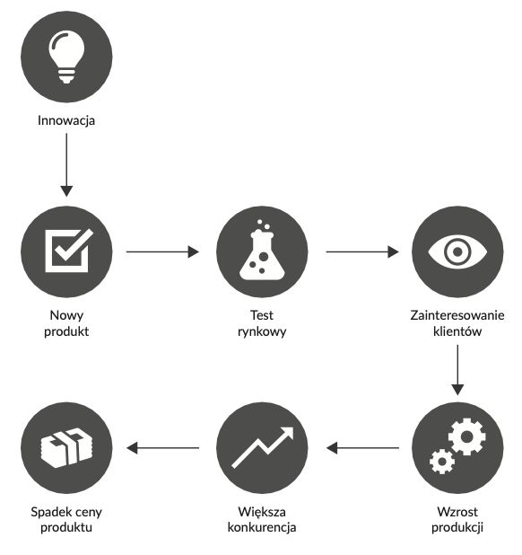
Źródło: opracowanie własne.

Ten ostatni przykład dotyczy przede wszystkim nowinek technologicznych, na których najłatwiej jest zilustrować znaczenie innowacji. W rzeczywistości jednak innowacje są dużo szerszą kategorią, odnoszącą się nie tylko do implementacji osiągnięć nauki i techniki. I tak Dell odniósł na rynku komputerowym ogromny sukces, ponieważ potrafił szybko i sprawnie budować oraz dostarczać klientom komputery bez pośredników. Mimo że nie przeznaczał zbyt wielkich środków na „badania i rozwój”, zdołał wprowadzić innowacje procesowe, które dostarczyły klientom nowej użyteczności. Często radykalne zmiany na rynku produktów wynikają nie z powstania nowych technologii, lecz z dobrego pomysłu na ich nowatorskie połączenie. Za przykład niech posłuży przedsiębiorstwo Apple, które nie wymyśliło smartfonów ani podzespołów technologicznych, ale potrafiło w przełomowy sposób stworzyć ich niesamowite połączenie: smartfon znacznie przyjaźniejszy w użytkowaniu od poprzedników.
Dlatego ważne jest, by nie postrzegać innowacji jako wąsko rozumianych nowinek technologicznych, które są efektem znacznych wydatków na badania naukowe (z danych statystycznych wynika, że większe wydatki na badania wcale nie przekładają się na większy wzrost gospodarczy). Warto też zauważyć, że nie zawsze zastosowanie najnowszych rozwiązań technologicznych przynosi sukces.

Zyski przy spadających cenach
W działalności przedsiębiorczej kompasem wytyczającym kierunek działań jest zysk. Zysk nie bierze się jednak z podnoszenia cen. Każdy przedsiębiorca chciałby sprzedawać swoje produkty jak najdrożej, ale nie może tego robić z powodu konkurencji na rynku. Zilustrowaliśmy to już przykładem kawy i herbaty w poprzednim rozdziale. Jeśli przedsiębiorca sprzedaje bardzo drogo coś, co można wyprodukować tanio, to osiąga bardzo wysokie zyski, wyższe niż w innych branżach. Tym samym jednak stwarza bodziec dla innych, by wykorzystali okazję i zaczęli sprzedawać swój produkt po niższych cenach, odciągając klientów od rywala, który zawyża ceny. Skuteczna przedsiębiorczość na rynku nie sprowadza się bowiem do ustalania wysokich cen, lecz do takiej produkcji, która pozwala na wysokie zyski (w dłuższym okresie). Te zaś można osiągać przy spadających kosztach i spadających cenach produktu. Podręcznikowym przykładem takiej sytuacji są taniejące z roku na rok produkty technologiczne.
To dlatego wielki postęp gospodarczy, któremu towarzyszy zyskowność przedsiębiorstw, nie charakteryzuje się wcale wysokimi cenami. Pozostając w realiach branży technologicznej, przypomnijmy, że pierwszy telewizor plazmowy kosztował kilkanaście tysięcy dolarów. W otoczeniu ówczesnej sytuacji rynkowej stanowił fanaberię dla bogaczy. Podobnie było z nawigacją GPS, telefonem komórkowym, komputerem osobistym, klimatyzacją, samochodem, lodówką, pralką, zmywarką do naczyń, butami, perfumami itd. Wiele produktów na początku było drogimi zabawkami dla najbardziej zamożnych.
Z czasem jednak przedsiębiorcy dostrzegali, że „zabawki dla bogatych” można wytwarzać w większych ilościach. A ponieważ konsumenci chcą kupować, to konkurujące przedsiębiorstwa walczą o to, by móc taki produkt wytworzyć możliwe jak najtaniej w danych warunkach ekonomicznych. Im taniej będą go wytwarzać, tym taniej będą mogli dostarczać go odbiorcom, dzięki czemu osiągną pokaźny zysk. Znakiem gospodarczego postępu jest to, że towary, które jeszcze wczoraj były uważane za luksusowe, dzisiaj stają się powszechne i dostępne dla mas (zob. wykres 26).
Wykres 26. Odsetek gospodarstw domowych w Polsce wyposażonych w niektóre przedmioty trwałego użytkowania
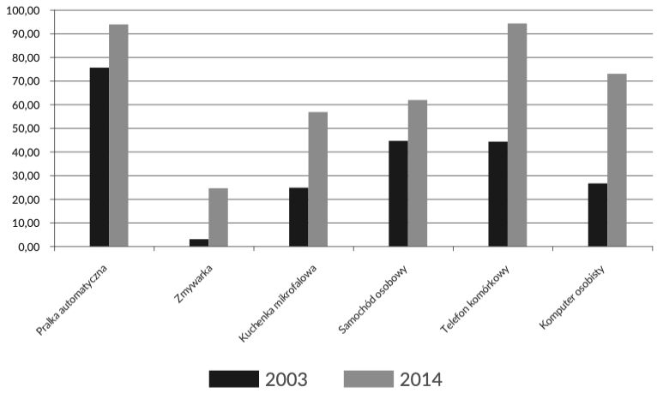
Na podstawie danych Banku Danych Lokalnych Głównego Urzędu Statystycznego.
Pytania i zadania
- 1. Wyjaśnij rolę konkurencji w procesie wzrostu gospodarczego.
- 2. Spróbuj opisać przykład innowacji produktu.
- 3. Spróbuj podać przykłady innowacji, które usprawniają wykonywanie jakiejś czynności.
- 4. Wyjaśnij, w jaki sposób przedsiębiorstwa mogą osiągać zyski przy spadających cenach.
- 5. Spójrz na diagram 14. Spróbuj podać przykłady innych innowacji, które przeszły przez wszystkie etapy wskazane na diagramie.
- 6. Wymyśl działalność, która mogłaby pozytywnie zmienić życie społeczno-gospodarcze. Opowiedz o swoim pomyśle koledze/koleżance z ławki i wysłuchaj jego/jej idei. Wskażcie sobie nawzajem możliwe bariery we wprowadzeniu Waszych pomysłów w życie.

